Приложение №1
Информация
по охвату программами дополнительного образования Республики Дагестан на 10 ноября 2020г.
Наименование: ГБПОУ РД «Профессионально-педагогический колледж имени З.Н. Батырмурзаева»
Наличие лицензии на реализацию
программ дополнительного образования детей и взрослых __________________________________________________
(№, дата выдачи)
№ | Всего  число  кружков  (секций) | количественный состав групп по направлениям |  |  |  |  |  |  |  | Всего  обуч-ся | Численность занимающихся по направлениям  (чел.)
 |  | Художественное | Декоративно прикладное | эколого-биологическое | Научно-техническое | туристическое | спортивное | Социально-педагогическое | другие |  | Художественное | Декоративно прикладное | эколого-биологическое | Научно-техническое | туристическое | спортивное | Социально-педагогическое | другие
1. |  | 1 | 1 | 2 | 0 | 0 | 6 | 10 | 32 | 1295 | 15 | 15 | 30 | 0 | 0 | 90 | 150 | 480

№ | Количество  педагогов ДОД | В том числе штатных | Из них имеют:
 |  |  | профессиональное образование |  | квалификационную категорию
 |  |  | высшее | среднее | высшую | первую | вторую
1. | - | -

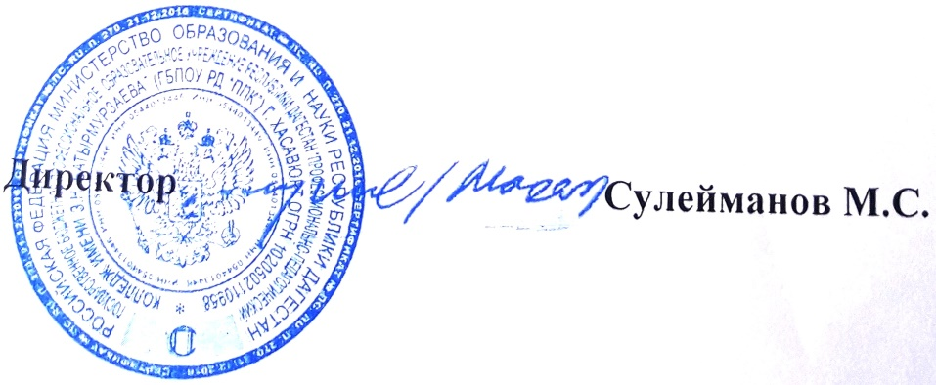

Приложение №2
Информация
мониторинга программ (общеобразовательная общеразвивающая) дополнительного образования, реализуемых на базе организаций высшего и среднего профессионального образования (ноябрь 2020 г.)
Наименование: ГБПОУ РД «Профессионально-педагогический колледж имени З.Н. Батырмурзаева»

№ | Наименование профиля направления | Программы
 |  | Название | Возраст обучающихся | Срок реализации | Автор-составитель | Кем утверждена | Форма аттестации/  контроля
ГБПОУ РД «Профессионально-педагогический колледж имени З.Н. Батырмурзаева»
 | Художественное | - «Кружок изобразительного искусства» | 14-18 | 1 год | Магомедова З.М. | Зам. директора по учебной работе  Мусаев К.М. | Итоговое занятие
 | Декоративно прикладное | - «Сделай своими руками» | 14-18 | 1 год | Гойгишиева З.Я. | Зам. директора по учебной работе  Мусаев К.М. | Итоговое занятие
 | Эколого-биологическое | - «Экология здоровья человека»  - «Юный эколог» | 14-18 | 1 год | Забитова А.Р.  Романова С.В. | Зам. директора по учебной работе  Мусаев К.М. | Итоговое занятие
 | Научно-техническое |  | -
 | Туристическое |  | -
 | Спортивное | - «Легкая атлетика»  - «Футбол»  - «Баскетбол»  - «Волейбол»  - «Теннис»  - «В здоровом теле – здоровый дух!» | 14-18 | 1 год | Подлипаева Д.Г.  Пашаев П.И.  Пашаев П.И.  Асхабов Г.Г.  Асхабов Г.Г.  Абдуллаев Р.Э. | Зам. директора по учебной работе  Мусаев К.М. | Итоговое соревнование
 | Социально-педагогическое | - «Чистое сердце»  - «Юный педагог»  - «Познай себя»  - «Клуб дружеского общения»  - «Школа юного психолога»  - «Юный психолог»  - «Основы этики и культуры поведения»  - «Тренинг педагогического общения»  - «Этика и психология общения»  - «Поведение человека в обществе» | 14-18 | 1 год | Османова М.О.  Кабардиева А.А.  Мамедова З.А.  Карамурзаева Э.Б.  Джанхуватова А.И.  Хамавова А.И.  Казимагомаева А.Д.  Забитова Ю.Р.  Темирова М.М.  Расулова Н.М. | Зам. директора по учебной работе  Мусаев К.М. | Итоговое занятие
 | Другие | - «За страницами учебника математики»  - «Мир занимательной математики»  - «Юный медик»  - «Занимательная информатика»  - «Экология здоровья человека»  - «Математика на 5»  - «Математика – царица наук»  - «Математический форум»  - «Тайны русского языка»  - «Совершенствуй свой английский»  - «Интурист»  - «Полет души»  - «Кружок английского языка»  - «Занимательный русский язык»  - «Этика общения. Мастерская речи»  - «Золотой голосок»  - «Юный информатик»  - «Кружок развития речи»  - «Правила грамматики»  - «Хочу все знать о русском языке»  - «В гостях у сказки»  - «Программирование в повседневной жизни»  - «Английский без границ»  - «Занимательный русский язык»  - «Душа в заветной лире»  - «История в лицах. Реформы и реформаторы»  - «Основы безопасности жизнедеятельности»  - «Тропа выживания»  - «Поиск»  - «История страны, которой я горжусь!»  - «Что? Где? Когда?»  - «Общественное здоровье» | 14-18 | 1 год | Апатова З.А.  Абдуразакова А.К.  Алиева С.Х.  Абдулова Д.А.  Оздемирова Э.К.  Гаджиева З.Г.  Халилова Н.А.  Канбулатова А.И.  Гафизова Н.Д.  Абдурахманова С.А.  Алибекова Н.М.  Мусаева Б.З.  Комарова О.Г.  Канбулатова Д.А.  Магомедова У.Р.  Аджиева Э.П.  Хамутаева Х.И.  Султаматова Х.З.  Арсланбекова З.Р.  Гаджаалиева П.М.  Идикова Р.Р.  Хакимов Ш.М.  Оздемирова Х.М.  Тотурбиев Р.Г.  Салимгереева З.И.  Валиева Л.Б.  Джаватханов Б.А.  Гойлюбаева А.Д.  Умарова З.Р.  Беркиханова М.М.  Шарунина Е.П.  Сулейманова У.А. | Зам. директора по учебной работе  Мусаев К.М. | Итоговое занятие

